ISAC – Interface de saisie des consommés-
– Aide en ligne -

Votre menu simplifié

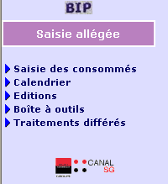
Saisie des Consommés : Voir §1
Editions « temps réel » pour contrôler votre saisie : Voir §3
Boite à outils : Voir § 4
Récupération de vos éditions / extractions

SOMMAIRE
1 La saisie des consommés 2
2 Calendrier 3
3 Editions « Temps réel » 4
3.1 Détail du consommé par ressource – Contrôle de votre saisie 4
4 Boite à outils 5
4.1 CR mensuelle 5
4.2 Visu ligne 5
4.3 Mon Profil 7
4.4 Documentation 7

La saisie des consommés
La saisie des consommés se fait ressource par ressource, toutes lignes BIP confondues.
Sélectionner dans la liste la ressource dont le consommé doit être saisi

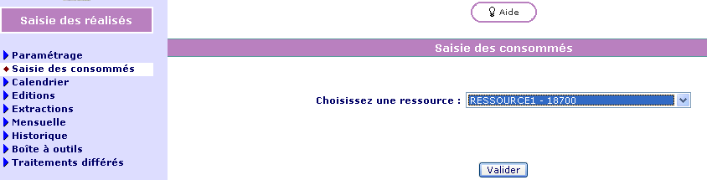

La première page des sous-tâches affectées à la ressource apparaît :

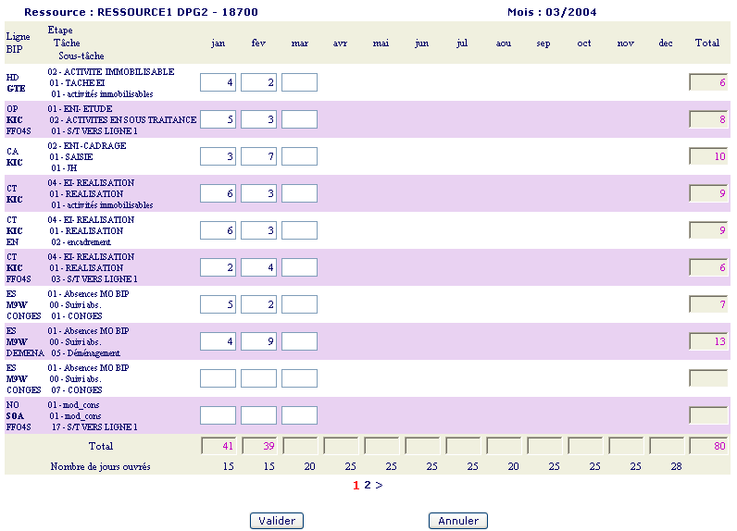
Numéro de la page
Le total calculé pour l'ensemble des pages
A la fin de la saisie, la ressource « active » dans la liste déroulante est celle qui suit la ressource pour laquelle la saisie vient d’être effectuée.
Pour gagner en confort de saisie, l’appui sur « F11 » permet d’effectuer une saisie pleine page (appui sur la même touche pour revenir à l’affichage normal).

La saisie du consommé d’une ressource se fait en jour/homme.
On ne peut saisir des consommés seulement pour les sous-tâches qui ont été affectées à une ressource : il faut affecter d’abord les sous-tâches aux ressources.
La saisie du consommé n’est possible que sur les mois antérieurs ou en cours après la mensuelle. Par exemple pour le mois de mars 2002, la saisie du consommé ne pourra être possible qu’après le traitement mensuel du 04/03/2002.
SOMMAIRE

Calendrier
Ecran qui donne les dates des traitements mensuels.
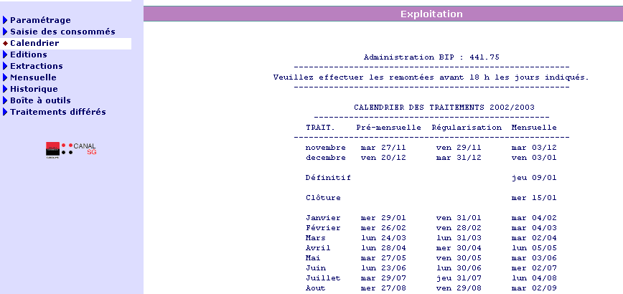

SOMMAIRE

Editions « Temps réel »

Détail du consommé par ressource – Contrôle de votre saisie
Pour éditer le détail du consommé par ressource, il faut commencer par choisir une ressource puis cliquer sur liste. L’édition globale est possible en choisissant « tous » . L’état demandé sera récupéré dans les traitements différés et chargé sous Acrobat Reader. Vous pourrez le consulter à l’écran, l’éditer ou le sauvegarder (.pdf).
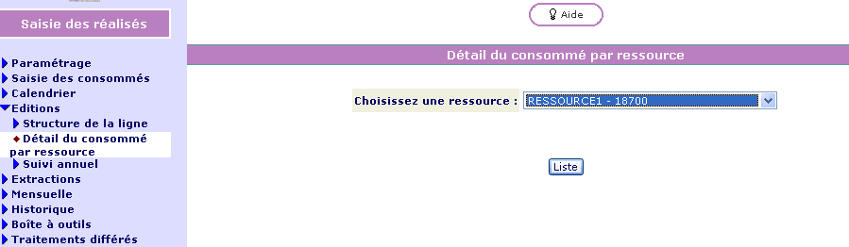

Vous devez ensuite cliquer sur traitements différés pour accéder à votre édition.
Exemple d'édition du détail du consommé des ressources :
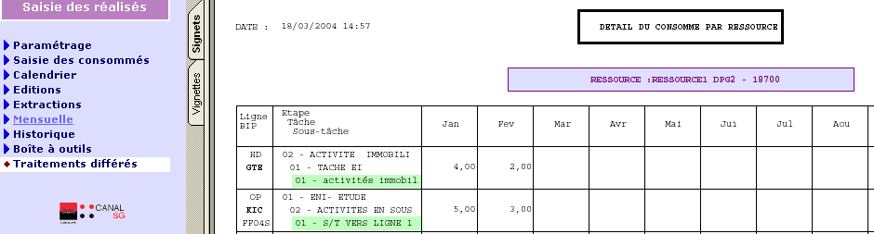

SOMMAIRE

Boite à outils

CR mensuelle

Cet écran permet d’avoir le résultat du traitement mensuel :
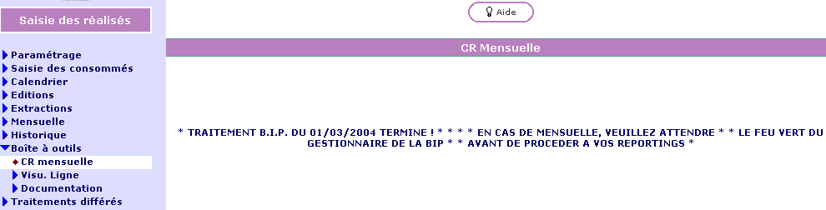

SOMMAIRE

Visu ligne

Cet écran permet d’avoir des informations sur des lignes BIP, indépendamment de votre périmètre d’habilitation.

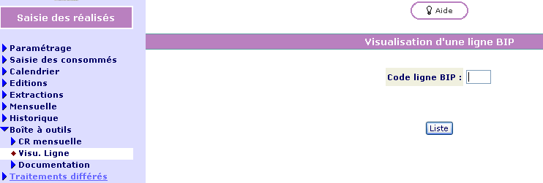

SOMMAIRE

Le résultat apparaît alors (pas besoin d’aller le chercher dans « traitements différés »):

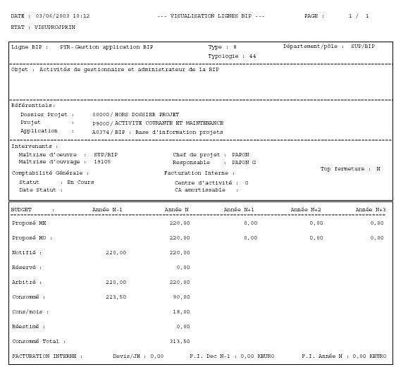
Infos
générales
Données budgétaires
Facturation interne

Mon Profil
Génère une édition en temps réel qui liste l’ensemble de votre paramétrage dans la BIP :
- Menus autorisés
- Périmètres autorisés ( fournisseur et/ou client)
- Codes ressources pour la saisie des réalisés
- Paramétrage du menu Suivi par projet

Cette édition peut être transmise à l’administrateur de la BIP dans le cas d’une demande d’évolution de votre paramétrage.

Documentation
Cette fonctionnalité ouvre un écran qui vous donne accès à toute la documentation concernant la BIP.

Celui-ci est également accessible via CanalSG.. Sites des branches>Banque de Détail >
Cliquer sur SISE > Dans le pavé Administration, Gestion, Comptabilité , cliquer sur
Vue Globale > Cliquer sur le pavé BIP
.
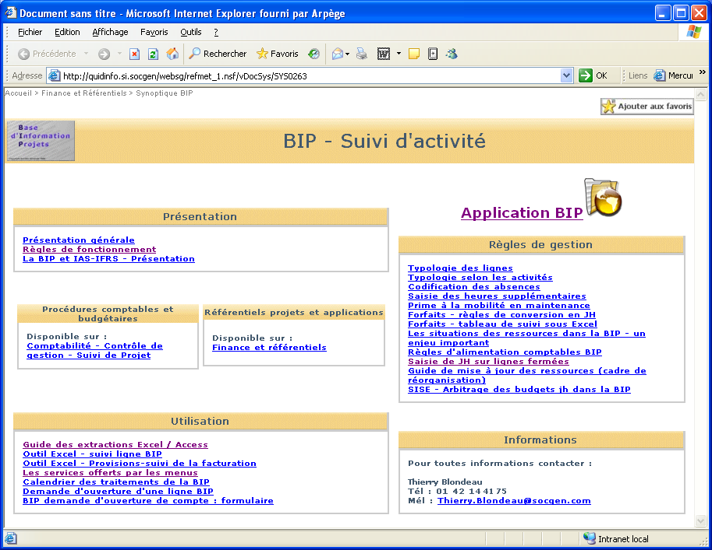

SOMMAIRE

